8VO ADMINISTRACIÓN EN SISTEMAS INFORMATICOS
INGENIERIA DE SOFTWARE
FECHA: CICLO 2026

Tema:

Proyecto Ruwa Jay

Alumno: German Alexander de Leon de Leon – 2349104
Alumno: Mike Ovidio Cotzojay Boch – 2349106
Alumno: Gary Orlando Ochoa Quiroa – 2349076
Alumno: Juan José Antonio Pérez García – 2349044
Alumno: José David Gómez López – 2349088

DOCUMENTACIÓN TÉCNICA DEL PROYECTO:
RUWAJAY
Arquitectura Multiplataforma (Web React + App Android Kotlin), Persistencia Serverless y Lógica de Negocio

Plataforma: RuwaJay Real Estate Ecosystem
Tecnologías: React.js, Jetpack Compose, Firebase Cloud, OSRM Engine

1. Introducción y Alcance
RuwaJay es una plataforma integral (Aplicación Web y Aplicación Android) diseñada para conectar a buscadores de vivienda con propietarios. Permite explorar propiedades, ver ubicaciones en mapas interactivos, coordinar visitas, navegar en tiempo real con Waze y comunicarse mediante un chat integrado.

2. Arquitectura del Sistema
El proyecto sigue una arquitectura Serverless (sin servidor propio) respaldada al 100% por los servicios de Firebase y APIs públicas gratuitas, garantizando alta disponibilidad, sincronización en tiempo real y un modelo libre de costos de infraestructura operativa:
- • Frontend Web: React.js + Vite + TailwindCSS con contexto reactivo global (Auth, Favoritos, Comparador, Chat).
- • Frontend Android: Kotlin + Jetpack Compose + Navigation Compose estructurado con arquitectura MVVM.
- • Autenticación: Firebase Authentication (Correo/Contraseña y Google SignIn sin costos de SMS).
- • Base de Datos: Firebase Firestore (Base de datos NoSQL con sincronización en tiempo real por WebSockets).
- • Almacenamiento: Firebase Storage para imágenes de propiedades en alta resolución.
- • Mapas y Navegación: Leaflet.js (Web), osmdroid (Android) y OSRM Engine para el cálculo de rutas y tiempos viales.

3. Diagramas de Flujo (Lógica Principal)

3.1. Flujo de Autenticación (Login / Registro / Roles)
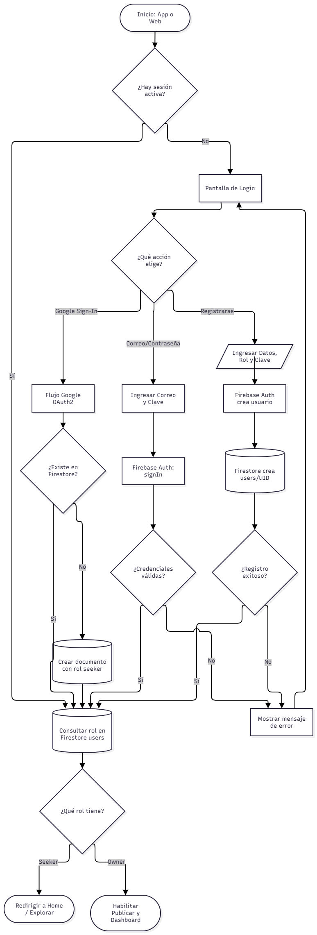

3.2. Flujo de Monitor de Inactividad y Caducidad de Sesión
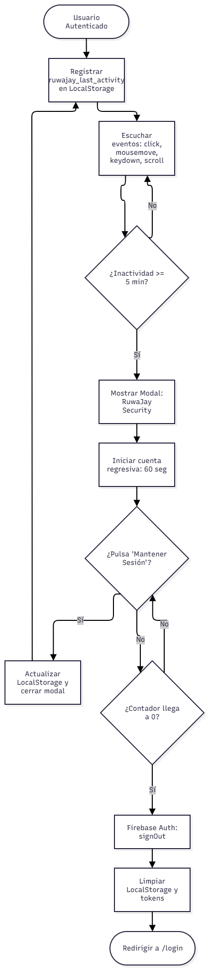

3.3. Flujo de Restablecimiento Seguro de Contraseña
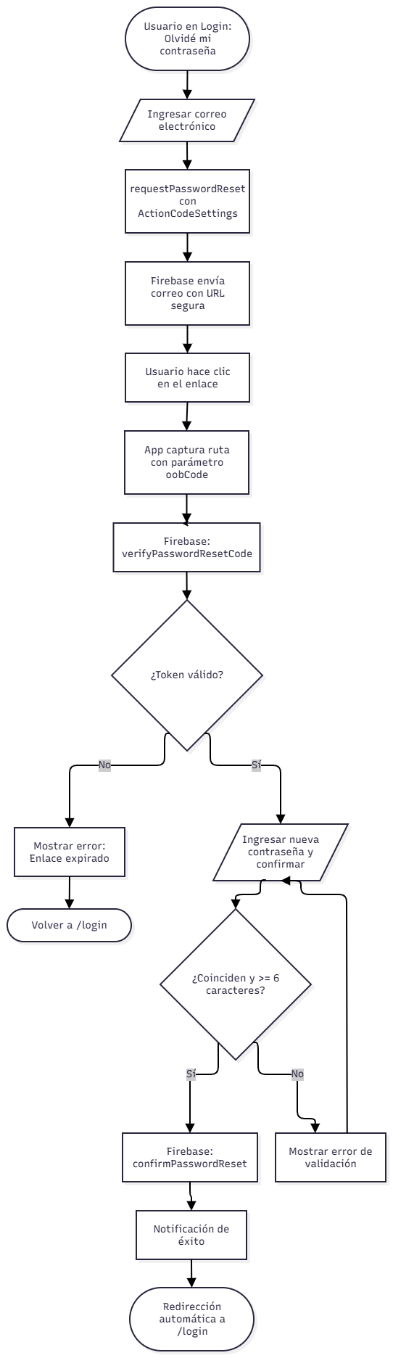

3.4. Flujo de Publicación de Propiedades (Rol Propietario)
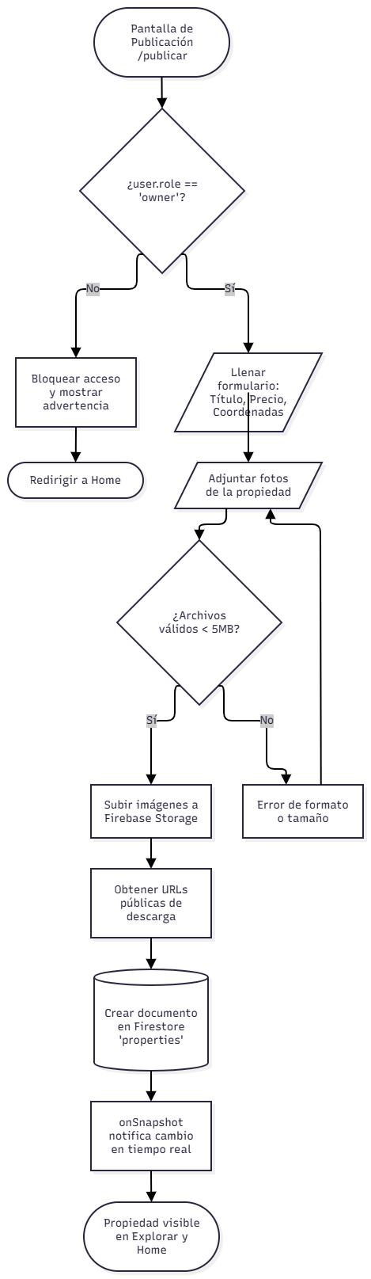

3.5. Flujo de Gestión de Favoritos en Tiempo Real
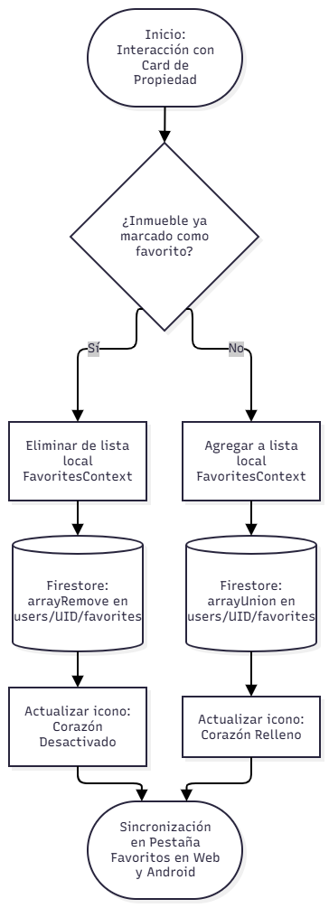

3.6. Flujo de Comparación de Propiedades
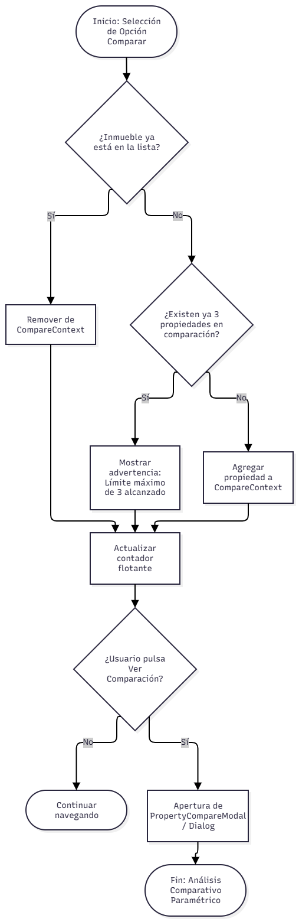

3.7. Flujo del Chat en Tiempo Real y Coordinación
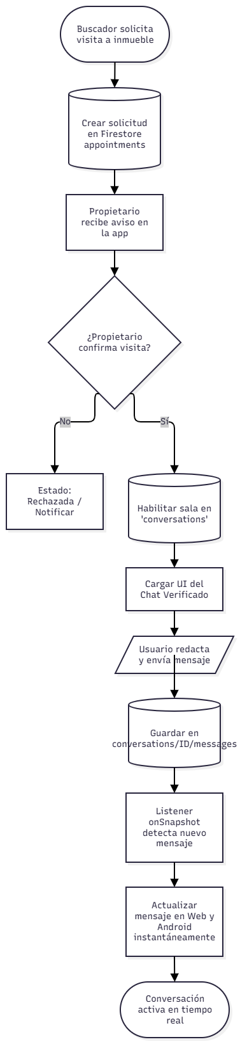

3.8. Flujo del Motor de Navegación Vial y Waze (OSRM Engine)
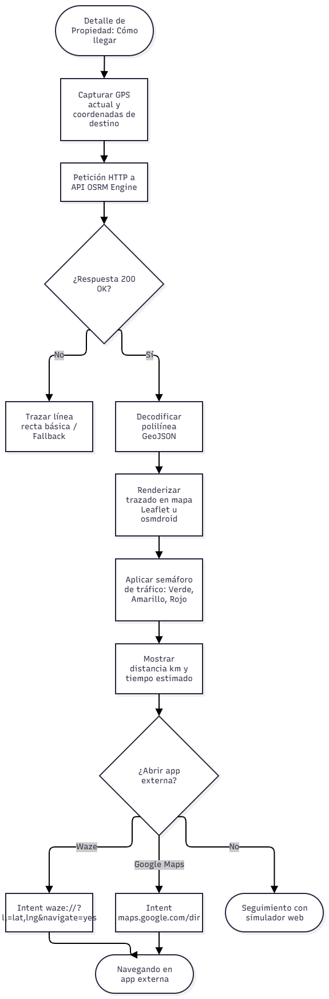

4. Módulo de Navegación en Vivo y Waze (OSRM Engine)
RuwaJay incorpora un sistema de navegación inteligente integrado tanto en la versión web como en la aplicación Android:
• Cálculo de Rutas Reales: Utiliza OSRM (Open Source Routing Machine) para calcular rutas de conducción y caminata basadas en viales reales.
• Semáforo de Tráfico: Segmentación de la ruta con código de colores (Verde: Fluido, Amarillo: Moderado, Rojo: Pesado).
• Simulación de Trayecto: Reproductor interactivo de simulación de vehículo sobre el mapa.
• Enlaces Externos: Botones directos para abrir la ruta en la aplicación oficial de Waze o Google Maps.

5. Estructura de Datos (Firestore)
La base de datos NoSQL está dividida en las siguientes colecciones principales:
Colección / Subcolección | Descripción y Atributos Principales
users | Perfiles de usuarios (nombre, correo, rol: seeker o owner, foto, teléfono, lista de favoritos).
properties | Anuncios de inmuebles (título, descripción, precio, ubicación lat/lng, imágenes, propietario).
conversations | Salas de chat activas (participantes, último mensaje, fecha de actualización, propiedad ID).
messages | Subcolección de historial de chat (texto, emisor UID, timestamp exacto, leído).
system_updates | Avisos globales del sistema desplegados sincrónicamente en Web y Android.

6. Decisiones Técnicas y Costos
• Cero Costos de Servidor: Se descartó el uso de un backend propio permanente para evitar el mantenimiento de servidores y costos asociados. Todo opera mediante Firebase de forma Serverless.
• Autenticación: Se utiliza exclusivamente Correo/Contraseña y Google para evitar los límites y cobros asociados al envío de SMS de Firebase.
• Sincronización: Tanto la app Android como la Web escuchan la misma base de datos Firestore, lo que asegura que si un usuario manda un mensaje o agenda una cita, se actualiza instantáneamente en ambas plataformas.

